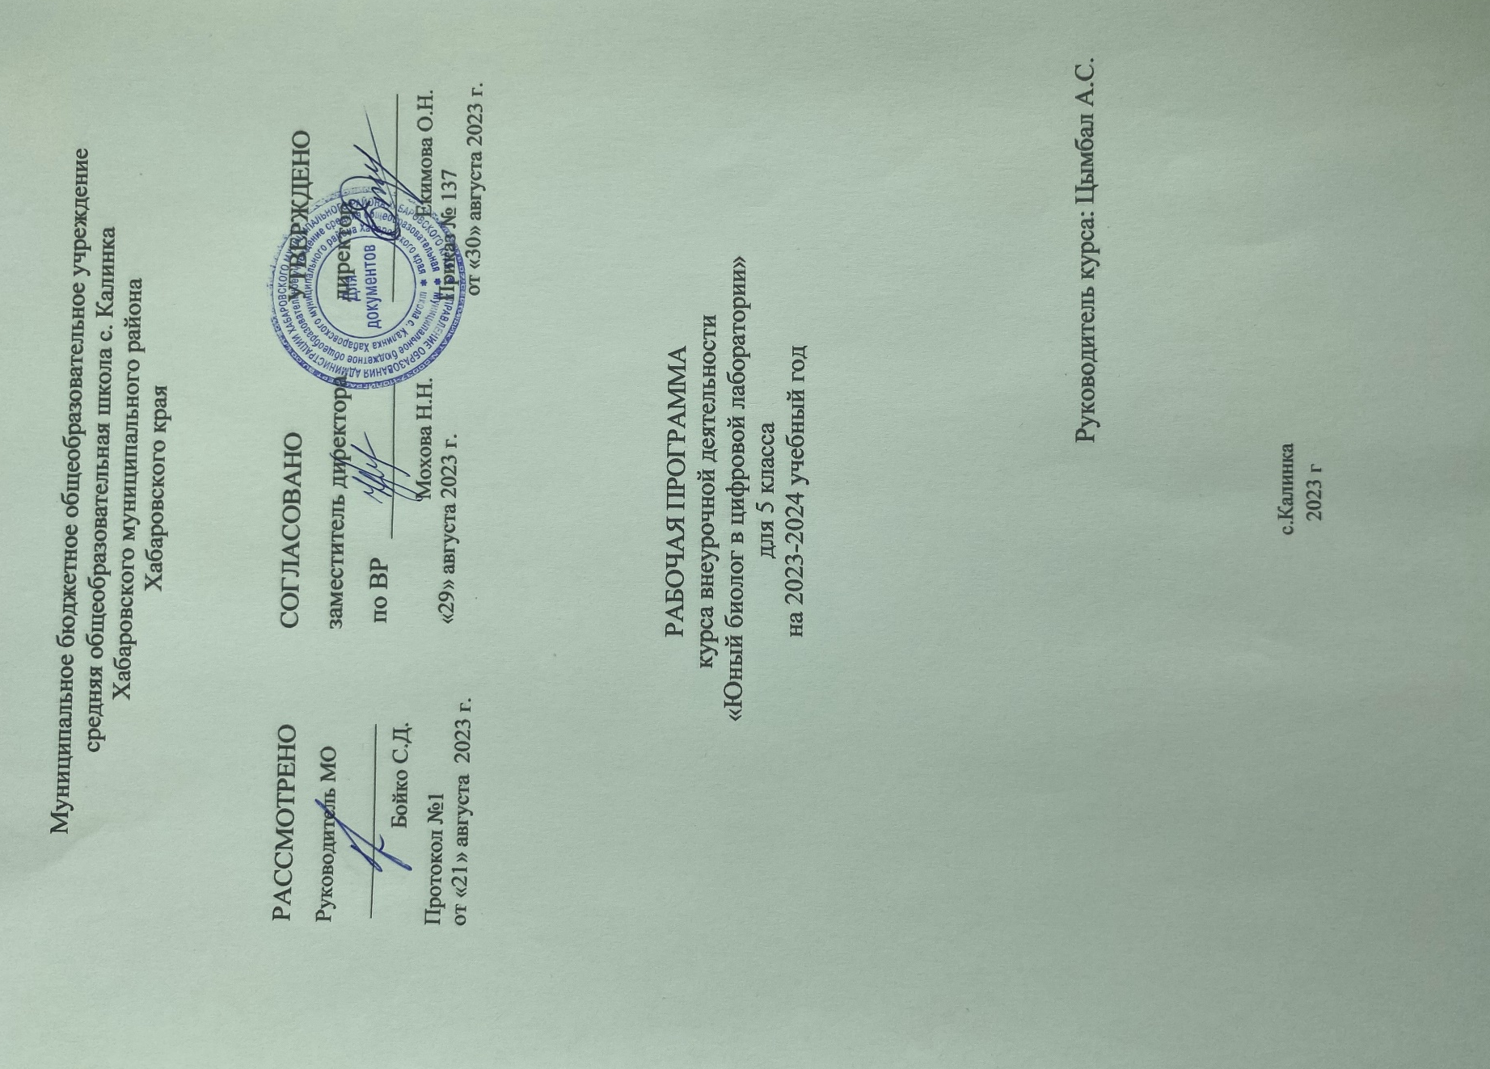

Рабочая программа курса внеурочной деятельности для обучающихся 5-х классов разработана на основе следующих нормативных актов и документов:
- Федеральным законом от 29.12.2012 г. № 273-ФЗ «Об образовании в Российской Федерации» (редакция от 23.07.2013);
- Приказ Минпросвещения от 22.03.2021 № 115 «Об утверждении Порядка организации и осуществления образовательной деятельности по основным общеобразовательным программам – образовательным программам начального общего, основного общего и среднего общего образования» (распространяется на правоотношения с 1 сентября 2021 года).
- Приказ Министерства просвещения Российской Федерации от 31.05.2021 № 287 "Об утверждении федерального государственного образовательного стандарта основного общего образования" (Зарегистрирован 05.07.2021 № 64101).
- Федерального государственного стандарта основного общего образования, утвержденного приказом Министерства образования и науки Российской федерации от 31 мая 2021 года № 287.
- Приказ Министерства просвещения Российской Федерации от 11.12.2020
№712 «О внесении изменений в некоторые федеральные государственные образовательные стандарты общего образования по вопросам воспитания обучающихся».
- Методической рекомендации по использованию Цифровой лаборатории по биологии.
- Примерной программы воспитания, одобренной федеральным учебно-методическим объединением по общему образованию от 2 июня 2020 года № 2/20
- Учебного плана МБОУ СОШ с. Калинка 2023-2024 учебный год.

Успешность обучения и раскрытие потенциала ребенка зависит от его мотивации и заинтересованности в изучение предмета. Для того, чтобы повысить мотивацию и интерес ребенка к изучению биологии была разработана программа внеурочной деятельности «Юный биолог в цифровой лаборатории».
Данная программа направлена на формирование интеллектуальной деятельности обучающихся, на развитие практических навыков и умений, на формирование поисково- исследовательских и коммуникативных навыков, на повышение интереса к изучению биологии, расширение знаний об окружающем мире, на развитие любознательности.
Программа «Юный биолог в цифровой лаборатории» предусматривает изучение теоретического материала, проведение практических и лабораторных занятий с использованием цифровой лаборатории, а также проведение экскурсии в природу. В данной программе предусмотрена организация исследовательской деятельности. На практическую часть программы выделяется максимальное количество времени.
Программа рассчитана для обучающихся 5-х классов, ведь именно в этом возрасте они максимально любознательны, непосредственно, максимально восприимчивы к новой информации, выходящей за рамки учебника.
Цель программы: всесторонние формирование и развитие познавательного интереса у обучающихся в области биологии и проведение несложных биологических экспериментов с использованием аналоговых и цифровых биологических приборов и инструментов.
Задачи программы:
- Создать условия для развития и формирования системы научных знаний и познавательного интереса обучающихся.
- Научить обучающихся применять практические знания и умения на практике.
- Развивать логическое мышление, умение устанавливать причинно-следственные связи, умение рассуждать и делать выводы.
- Овладеть приёмами работы с информацией биологического содержания, представленной в разной форме (в виде текста, табличных данных, схем, фотографий и др.) и использовать цифровую лабораторию;
- Создать основы для формирования интереса к дальнейшему расширению и углублению биологических знаний и выбора биологии как "профильного предмета на ступени среднего полного образования, а в дальнейшем и в качестве сферы своей профессиональной деятельности.
- Создать условия формирования экологической грамотности, воспитывать и развивать личную ответственность за природу родного края и чувство бережного отношения к ней.

На реализацию программы отводиться 34 часа в год (1 час в неделю). Освоение данного курса целесообразно проводить параллельно с изучением теоретического материала «Биология. 5 класс».
На уроках биологии в 5 классе закладываются первые навыки проведения лабораторных занятий, данные знания и умения обучающиеся будут использовать в последующие годы изучения биологии. Количество практических навыков и умений, которые необходимо усвоить обучающим на уроках «Биологии» очень велико, с учетом того, что урок биологии проводится 1 раз в неделю, данная внеурочная деятельность выступает в качестве дополнения к основной программе и дает возможность обучающимся более качественно организовать процесс усвоения практических навыков.
Занятия курса делятся на теоретические и практические части. Во время каждого занятия обучающиеся могут почувствовать себя в роли настоящего ученного-биолога в различных специальностях биологических наук. Основу курса составляет деятельностный подход. Во время лабораторных и практических занятий обучающиеся проводят опыты и эксперименты, которые помогают им отвечать на поставленные вопросы вначале занятия, учат детей анализировать, сравнивать и описывать полученные результаты, а также делать выводы.
Основные принципы программы «Юные биологии в цифровой лаборатории»:
-Добровольное посещение внеурочной деятельности;
-Равенство всех обучающихся в процессе деятельности;
-Самостоятельный выбор вида деятельности;
-Каждый несет ответственность за свой результат деятельности;
-Чередование индивидуальной и коллективной работы;
-Учет возрастных и индивидуальных особенностей
Особенности программы:
-Большинство занятий имеют практическую направленность, которая определяет специфику содержания и возрастные особенности обучающихся;
-Групповая работа способствует формированию лидерских качеств, коммуникативных навыков, учит распределять обязанности среди всех участников группы, позволяет научится аргументировать свою точку зрения;
-Создаются условия для раскрытия и развития творческих способностей обучающихся, раскрытие потенциала одаренности к различным видам деятельности.
Организуя занятие необходимо учитывать общеобразовательное значение предмета. Знания по биологии формируют систему предметных знаний и комплекс практических умений, также формируются общеучебные умения необходимые для изучения окружающей среды. При реализации программы используется множество форм работы, которые позволяют раскрыть творческий потенциал обучающегося. Происходит активное внедрение проектного метода, активное участие обучающихся в групповой и индивидуальной работе. Реализация проектов происходит самостоятельно, педагог выступает в роли консультанта.
Выбранные формы работы позволяют детям максимально раскрыть и проявить свою активность на занятиях, проявить изобретательность и творческий подход в решении поставленных задач, раскрыть интеллектуальный потенциал и развить эмоциональное восприятие.
Формы работы на занятиях внеурочной деятельности «Юные биологии в цифровой лаборатории»:
-Практические занятия и лабораторные работы;
-Экскурсии;
-Творческие проекты и мини-конференции с выступлениями и презентациями;
-Мозговой штурм;
-Творческие мастерские;
-Индивидуальные и групповые исследования;
-Самостоятельная работа;
-Участие в конкурсах и квестах;
-Беседа;
- Интеллектуальная- игра.
Методы работы на занятиях внеурочной деятельности «Юные биологии в цифровой лаборатории»:
-словесные (беседа, рассказ, лекция, дискуссия, семинар, мозговой-штурм т.д);
-наглядные (демонстрация: моделей, опытов, рисунков, плакатов, презентаций, учебных фильмов и т.д);
-практические методы (лабораторные работы с использованием цифровой лаборатории, практические работы, опыты, эксперименты).
Контроль усвоения данной программы происходит путем формирования портфолио обучающегося. Обучающиеся активно принимают участие в различных конкурсах и квестах, организуют, выставки своих работ, принимают участие в конференциях различного уровня.
Системно - деятельностный подход, реализуемый в процессе формирования УУД, обеспечивает:
-Обеспечивает готовность обучающихся к непрерывному и всестороннему развитию в области биологии;
-Создает условия для саморазвития;
-Обеспечивает интеллектуальное развитие обучающихся;
-Образовательный процесс строится с учетом индивидуальных, возрастных, психологических и физиологических особенностей обучающихся.

Содержание учебного предмета
Введение - 1 час. Техника безопасности при проведении лабораторных работ и экскурсий. Основные понятия: исследовательская деятельность, объект исследования, гипотеза, цель и задачи, опыт, эксперимент. Знакомство с цифровым оборудованием и исследовательскими работами обучающихся. Рассмотрение основных методов исследования «Почувствуй себя ученым!»
Изучение одноклеточных и простейших организмов – 9 часов. Почувствуй себя микробиологом и найди невидимых организмов! Как увидеть невидимое или как вырастить чистую культуру бактерий. Л/р №1: «Процесс скисания молока», Л/Р №2: «Предварительное выращивание на хлебе мукора и изготовление микропрепарата». Юный цитолог: Л/Р № 3 «Строение растительной клетки», клетка, органоиды, их функция. Творческая работа в группах, изготовление модели растительной или животной клетки из пластилина, бумаги и т.д.. Защита мини-проекта модель клетки. Ткани, функции тканей, особенности строения тканей. Л/Р №4 «Разнообразие строения тканей животных и растений». Юный биохимик: Химический состав клетки Л/Р № 5 «Изучение химического состава растительной клетки». Игра сто к одному.
Ботаника – 11 часов. Растения как поддержатели жизни. Основные части растения: корень, лист, стебель, почки, цветки. Особенности строения и функции частей растения . Л/Р № 6 «Изучение испарения воды листьями». Л/Р № 7«Доказательства протекания процесса фотосинтеза» Дышат все! Как происходит дыхание!? Дыхание, устьица, кислород. Л/Р № 8 «Дыхание растений». Перемещение веществ в стебле растения. Транспорт веществ, виды тока в стебле, особенности. Л/Р № 9 «Доказательство транспорта веществ в растениях». Почвенное питание растений. Типы питания, особенности процесса питания. Вегетативное размножение как способ увеличения численности растений на земле. Практическая работа «Черенкование и укоренение комнатных растений». Где прорастут семена? Л/Р № 10. «Условия прорастания семян» . Семя. Функция семян. Строение семени. Практическая работа «Прорастить семена различных растений и посмотреть их отличия». Подземные органы растений. Изучение видов видоизменения корней. Практическая работа «Видоизменения у растений происходящие под землей (клубня,луковице, корневища).
Виртуальная экскурсия по земному шару. Разнообразие растительного мира на планете Земля. Подготовка фотоколлажа : Растительное разнообразие родного края.
Я физиолог – 2 часа. Л/р № 11 «Изучение температуры тела человека», Л/Р № 12 « Нарушение кровообращения при наложении жгута».
Введение в исследовательскую деятельность – 11 часов. Подготовка исследовательской работы. Выбор тем. Поиск необходимой информации. Презентация своего проекта. Защита.
Темы исследовательских работ:
- «Определение pH средств личной гигиены»
- «Сравнение pH смесей веществ»
- «Анализ pH воды открытых водоемов»
- «Освещенность помещений и его влияние на здоровье людей»
- «Анализ pH проб снега взятых на территории села»

Планируемые результаты при реализации программы:
Сформированность личностных УУД:
• Создать условия для саморазвития и самообучения на основе мотивации к обучению и познанию;
• Научить выстраивать индивидуальную траекторию образования;
• Сформировать экологическую грамотность и познавательный интерес к изучению живой природы;
• Воспитать уважительное отношение к живой природе родного края.
Сформированность познавательных УУД:
• Научиться самостоятельно выделять и формулировать цели своей работы;
• Научиться осуществлять поиск необходимой информации и производить анализ найденной информации, использовать различные методы информационного поиска, в том числе и ресурс интернет;
• Находить и определять наиболее эффективные способы в решении поставленных целей задач в зависимости от конкретных условий;
• Производить рефлексию своей деятельности на различных этапах выполнения работы;
• Грамотно, точно и осознано строить речевые высказывания при высказывании своей точки зрения;
• Постановка и формулирование проблемы, самостоятельное создание алгоритмов деятельности при решении проблем творческого и поискового характера.
Сформированность регулятивных УУД:
• Научиться самостоятельно и правильно ставить цели и выбирать пути их достижений;
• Научится планировать свою деятельность, составлять план своей деятельности и заранее определять результат своей деятельности;
• Предвосхищать конечный результат своей деятельности;
• Научится вносить коррективы и дополнения в свою работу;
• Научится адекватно оценивать результат своей деятельности;
Сформированность коммуникативных УУД:
• Осуществлять деловое общение со сверстниками и взрослыми (внутри образовательной организации и за ее пределами);
• При осуществлении групповой работы выступать в роле руководителя (лидера), проявляя свои лидерские качества, а также в роли члена проектной команды;
• Научится развернуто, логично, аргументировано излагать свою точку зрения и отстаивать ее, используя различные языковые средства;
• В роли руководителя группы научиться координировать и выполнять работу в поставленные сроки;
• Научится согласовать позиции членов группы при изготовлении продукта проекта;
• Уверенно выступать перед публикой представляться результаты своей деятельности;
• Замечание и критику воспринимать спокойно и работать над своими недочетами.

СВЯЗЬ С РАБОЧЕЙ ПРОГРАММОЙ ВОСПИТАНИЯ

Реализация школьными педагогами воспитательного потенциала урока предполагает следующее:
- установление доверительных отношений между учителем и его учениками, способствующих позитивному восприятию учащимися требований и просьб учителя, привлечению их внимания к обсуждаемой на уроке информации, активизации их познавательной деятельности;
- побуждение школьников соблюдать на уроке общепринятые нормы поведения, правила общения со старшими (учителями) и сверстниками (школьниками), принципы учебной дисциплины и самоорганизации;
- привлечение внимания школьников к ценностному аспекту изучаемых на уроках явлений, организация их работы с получаемой на уроке социально значимой информацией – инициирование ее обсуждения, высказывания учащимися своего мнения по ее поводу, выработки своего к ней отношения;
- использование воспитательных возможностей содержания учебного предмета через демонстрацию детям примеров ответственного, гражданского поведения, проявления человеколюбия и добросердечности, через подбор соответствующих текстов для чтения, задач для решения, проблемных ситуаций для обсуждения в классе;
- применение на уроке интерактивных форм работы учащихся: интеллектуальных игр, стимулирующих познавательную мотивацию школьников; дидактического театра, где полученные на уроке знания обыгрываются в театральных постановках; дискуссий, которые дают учащимся возможность приобрести опыт ведения конструктивного диалога; групповой работы или работы в парах, которые учат школьников командной работе и взаимодействию с другими детьми;
- включение в урок игровых процедур, которые помогают поддержать мотивацию детей к получению знаний, налаживанию позитивных межличностных отношений в классе, помогают установлению доброжелательной атмосферы во время урока;
- организация шефства мотивированных и эрудированных учащихся над их неуспевающими одноклассниками, дающего школьникам социально значимый опыт сотрудничества и взаимной помощи;
- инициирование и поддержка исследовательской деятельности школьников в рамках реализации ими индивидуальных и групповых исследовательских проектов, что даст школьникам возможность приобрести навык самостоятельного решения теоретической проблемы, навык генерирования и оформления собственных идей, навык уважительного отношения к чужим идеям, оформленным в работах других исследователей, навык публичного выступления перед аудиторией, аргументирования и отстаивания своей точки зрения.

ТЕМАТИЧЕСКОЕ ПЛАНИРОВАНИЕ
№ п/п | Наименование разделов и тем программы | Количество часов  (в т.ч. л/р, п/р, к/р) | ЭОР/ЦОР
1 | Введение. Техника безопасности при проведении лабораторных работ и экскурсий. Почувствуй себя ученым! Основные понятия: исследовательская деятельность, объект  исследования, гипотеза цель и задачи, опыт, эксперимент.  Рассмотрение основных методов исследования. | 1 | Цифровая лаборатория по биологии
Изучение одноклеточных и простейших организмов – 9 часов
2 | Почувствуй себя микробиологом и найди невидимых организмов! Как увидеть невидимое или как вырастить чистую культуру бактерий. Л/р «Процесс скисания молока». Л/Р №2: «Предварительное выращивание на хлебе мукора и изготовление микропрепарата». Юный цитолог: Л/Р № 3 «Строение растительной клетки», клетка, органоиды, их функция. Творческая работа в группах, изготовление модели растительной или животной клетки из пластилина, бумаги и т.д.. Защита мини-проекта модель клетки. Ткани, функции тканей, особенности строения тканей. Л/Р №4 «Разнообразие строения тканей животных и растений». Юный биохимик: Химический состав клетки Л/Р № 5 «Изучение химического состава растительной клетки». Игра сто к одному. | 9 | Цифровая лаборатория по биологии, микропрепараты, электронные таблицы
Ботаника – 11 часов
3 | Растения как поддержатели жизни. Основные части растения: корень, лист, стебель, почки, цветки. Особенности строения и функции частей растения. Л/Р № 6 «Изучение испарения воды листьями». Л/Р № 7«Доказательства протекания процесса фотосинтеза» Дышат все! Как происходит дыхание!? Дыхание, устьица, кислород. Л/Р № 8 «Дыхание растений». Перемещение веществ в стебле растения. Транспорт веществ, виды тока в стебле, особенности. Л/Р № 9 «Доказательство транспорта веществ в растениях». Почвенное питание растений. Типы питания, особенности процесса питания. Вегетативное размножение как способ увеличения численности растений на земле. Практическая работа «Черенкование и укоренение комнатных растений». Где прорастут семена? Л/Р № 10. «Условия прорастания семян». Семя. Функция семян. Строение семени. Практическая работа «Прорастить семена различных растений и посмотреть их отличия». Подземные органы растений. Изучение видов видоизменения корней. Практическая работа «Видоизменения у растений происходящие под землей (клубня,луковице, корневища).  Виртуальная экскурсия по земному шару. Разнообразие растительного мира на планете Земля. Подготовка фотоколлажа : Растительное разнообразие родного края. | 11 | Цифровая  Лаборатори, электронные таблицы
Я физиолог – 2 часа
4 | Л/р № 11 «Изучение температуры тела человека», Л/Р № 12 « Нарушение кровообращения при наложении жгута» | 2 | Цифровая лаборатория по биологии
Введение в исследовательскую деятельность – 11 часов
5 | Подготовка исследовательской работы. Выбор тем. Поиск необходимой информации. Презентация своего проекта. Защита. | 11 | Цифровая лаборатория
 | ИТОГО – 34 часа

Библиографический список для учителя
- Высоцкая М.В. Биология. 5-11 классы. Нетрадиционные уроки. Исследование, интегрирование, моделирование. - Учитель,2009.-489.
- Касаткина Н. Внеклассная работа по биологии. 3-8 классы. – Учитель,2010. -160.
- Мирзоев С.С. Активизация познавательного интереса учащихся // Биология в школе, 2007. №6
- Пономарева И.Н,. Корнилова О.А, Кучменко В.С.. Биология: Растения. Бактерии. Грибы. Лишайники. 6 класс. Методическое пособие для учителя.- М.: Вентана-Граф, 2018.
- Тяглова С.В. Исследования и проектная деятельность учащихся по биологии. – Планета, 2011. – 256.

Библиографический список для обучающихся
- Волосецкий А.В., Большая энциклопедия науки, 100 главных научных открытий, изменивших наш мир., Изд. Архимед. - 2017. 232 стр.
- Кошевар Д.В., Закотина М.В, Вайткене Л.Д., Большая энциклопедия знаний. Подводный мир. Из-во Авангард, 2018.
- Шляхов А.Л Биология на пальцах: в иллюстрации, Из-во Авангард, 2019.

